MANUALE DI SITRUZIONI TEST

Versione: 1.0

questo manuale è utilizzato per un test

# Copertina

# Introduzione

l'introduzione contiene le modalità di utilòizzo del documento

## descrizione

questo testo serve per provarequesto testo serve per provare

[Nessuna distinta base selezionata]

# Sezione 1

sezione iniziale

## 1.1 Dichiarazione di conformità

Organizzare meglio i filtri per la visualizzazione dei codici nel modulo BOM: filtro per livello selezionabile con flag, filtro per codice selezionabile con flag, filtro per descrizione selezionabile con flag. una volta impostati i filtri, devono essere inseriti in una tabella gli elementi della distinta selezionati in base ad i fltri. Ogni riga, che corrisponde ad un elemendo della distinta deve essere preceduta da un numero progerssivo FATTO miglorare la funzione di ordinamento delle sezioni: non riesco a spostare la sezione 3 sotto alla sezione 2 FATTO bisogna migliorare il modulo testo: aggiungi un maggior numero di stili imitando word FATTO (da rivedee in futuro per migliorare ancora) Crea i seguenti moduli: PERICOLO, AVVERTENZA , ATTENZIONE, NOTA, Istruzioni di sicurezza. Realizzali con i colori i testi e le celle come da file Pericolo.docx che allego. Inserisci il testo contenuto nella cella a fianco di quelle colorate. Il testo dovrà essere modificabile. Usa le icone pericolo bianco.png e pericolo nerop.png che allego seguendo il contenuto della tabella come da file Pericolo.docx. FATTO Tutto il testo presente deve essere traducibile FATTO . Anche i testi c he identificano i diversi moduli deve esseree traducibile FATTO MODELLI 3D risolvere i problemi di visualizzazione dei moduli 3D CONTINUA A NON FUNZIONARE. DA RIVEDERE CON MODIFICHE MANUALI AL CODICE MODULO TESTO provare importazione da file txt CRAZIONE DOCUMENTO DA CONFRONTO DISTINTE Fare un test di inserimento di una nuova distinta fare confornto con un documento esistente e creare un nuovo documento partendo da quello esistente UTENTI verificare i livelli di utente implmentati: c AMMINISTRATORE:può effetuare l'editazone di tutti i contenuti TRADUTTORE: può intervenire solo sulla parte delle traduzioni LETTORE: può legger i contenuti ma non li può modificare IMPOSTAZIONI è vuoto e dà errore 404 ANTEPRIMA Fare un test completo dell'Anteprima per controllare cosa deve essere visualizzato e cosa no e come deve avvenire la fomattazione della lingua originale e delle traduzioni Fare un test completo per la gestione delle traduzioni e la visualizzazione ed esportazione di un documento in una lingua selezionata I testi che identificano i diversi moduli deve esseree traducibile FATTO e riportato nell'anteprima a seconda della lingua selezionata. unificare il metodo dei testi di moduli e sezioni che non hanmno la traduzion e della linguia selezionata bisogna migliorare l'anteprima dei documenti: deve rispettare la formattazione applicata ai diversi moduli ESPORTAZIONE bisogna migliorare l'epostazione dei documenti che devono rispettare la formattazione applicata anche ai diversi moduli e contenere tutti i moduli ed i contenuti inseriti TRADUZIONE Crare funzione per esportazione di un file comma separed per esportazione dei testi da tradurre di un intero documento. Crare funzione per importazione del file comma separed per intero documento GUIDA Fare preparare una guida completa dell'applicazione XF UPGRADE KIT ON WC4 R044.50062 TETRIS ON PP7 R044.50065.MLM01.B01 INCO 20 R044.50068.MLM01 / R044.50068.MLM0202 KANGA FX5 R044.50038.MLM01

# Sezione 2

[Nessuna distinta base selezionata]

## 2.1 disegno 3D

[Modello 3D - Questa visualizzazione è disponibile solo nel documento Web]

## 1538G6.

|  |  |  |  |  |
| --- | --- | --- | --- | --- |
| N° | Livello | Codice | Descrizione | Quantità |

Nota: Sono stati applicati filtri alla visualizzazione della distinta base.

# Sezione 3

[Contenuto di tipo "danger" non supportato nell'esportazione Word]

[Contenuto di tipo "warning-alert" non supportato nell'esportazione Word]

[Contenuto di tipo "caution" non supportato nell'esportazione Word]

[Contenuto di tipo "note" non supportato nell'esportazione Word]

[Contenuto di tipo "safety-instructions" non supportato nell'esportazione Word]

## 3.1 Sicurezza

[Video - Questa visualizzazione è disponibile solo nel documento Web]

|  |  |  |  |
| --- | --- | --- | --- |
| Intestazione 1 | Intestazione 2 | Intestazione 3 | Intestazione 4 |
| 13 | 14 | 15 | 1900 |
| 16 | 17 | 18 | 2000 |
| 34 | 568 | 889 | 999 |

|  |  |  |  |
| --- | --- | --- | --- |
| Intestazione 1 | Intestazione 2 | Intestazione 3 | Intestazione 4 |
| 1 | 1 | 1 | 1 |
| 2 | 2 | 2 | 2 |

[Video - Questa visualizzazione è disponibile solo nel documento Web]

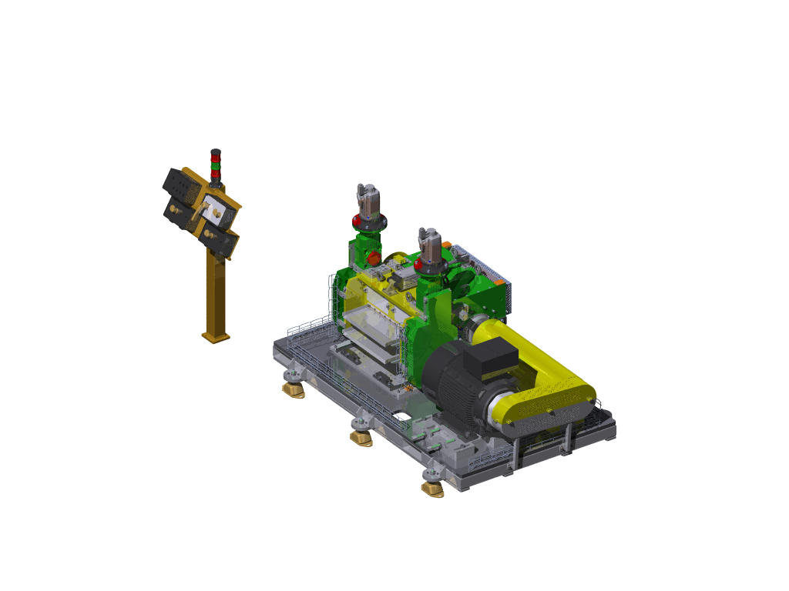

☐ Elemento 1

☐ Elemento 2

☐ Elemento 3

**Attenzione**

[Contenuto di tipo "danger" non supportato nell'esportazione Word]

[Contenuto di tipo "warning-alert" non supportato nell'esportazione Word]

[Contenuto di tipo "caution" non supportato nell'esportazione Word]

[Contenuto di tipo "note" non supportato nell'esportazione Word]

[Contenuto di tipo "safety-instructions" non supportato nell'esportazione Word]

[Contenuto di tipo "link" non supportato nell'esportazione Word]

[Documento PDF - Questa visualizzazione è disponibile solo nel documento Web]

[Modello 3D - Questa visualizzazione è disponibile solo nel documento Web]

[Documento PDF - Questa visualizzazione è disponibile solo nel documento Web]

## 1538G1

|  |  |  |  |  |
| --- | --- | --- | --- | --- |
| N° | Livello | Codice | Descrizione | Quantità |

Nota: Sono stati applicati filtri alla visualizzazione della distinta base.